SPORTOWE FERIE ZIMOWE 2018

FERIE NA START


To będzie wyjątkowy początek ferii w Toruniu. Tym razem spotykamy się przy zadaszonym lodowisku sezonowym na Skarpie gdzie oficjalnie zaczniemy zimowe ferie w naszym mieście. W sportowym rozpoczęciu ferii udział wezmą: hokeiści, łyżwiarze ze szkółki Ice & Roll i MKS Axla, instruktorzy Zumby, maskotki klubów sportowych, zawodnicy toruńskiego klubu curlingowego, toruńscy koszykarze oraz żużlowcy. Przez cały czas trwania wydarzenia odbywać się będą liczne konkursy, animacje i zabawy dla uczestników. Finałem dnia będzie dyskoteka na lodzie w przebraniach.
9 lutego, godz. 15:00-18:00
lodowisko ul. Przy Skarpie 4
wstęp bezpłatny

WIELKA ŚLIZGAWA

Darmowe ślizganie, darmowa nauka jazdy dla najmłodszych. Wypożyczenie łyżew – 6 zł .
Ślizgawka prowadzona przez konferansjera, przy dźwiękach relaksującej muzyki.
15 lutego, godz. 13:00-17:35
22 lutego, godz. 13.00-17:35
lodowisko TOR-TOR
wstęp bezpłatny

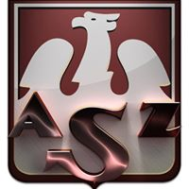
TRENING NA ERGOMETRACH
Darmowe zajęcia na wioślarskich ergometrach i siłowni z trenerami sekcji wioślarskiej AZS UMK Toruń.
14 i 21 lutego, godz. 10:00-12:00
Przystań Toruń ul. ks. Popiełuszki 1-3
wstęp bezpłatny

FERIE BEZ NUDY W MCSM

Darmowe zajęcia rekreacyjne, sportowe, naukowe i kulinarne.
19-23 lutego,
Międzynarodowe Centrum Spotkań Młodzieży, ul. Władysława Łokietka 3
Limit miejsc: 25
Informacji na temat zgłoszeń udziela: recepcja MCSM tel. 530 854 952

WIELKIE PŁYWANIE
10 – dniowy, darmowy kurs pływania dla 50 dzieciaczków.
4 grupy (do lat 7, do lat 10, do lat 15, 4 grupa w zależności od zgłoszeń).
codziennie 12-16 lutego i 19-23 lutego (poniedziałek-piątek), co godzinę: 9:00, 10:00, 11:00 i 12:00.
Zapisy w recepcji Mini Aquaparku lub telefonicznie 56 65138 56
Mini Aquapark
wstęp bezpłatny

FERIE W ARENIE TORUŃ

Bezpłatne zajęcia dla dzieci i atrakcje: zawody sportowe, zwiedzanie obiektu, trening lekkoatletyczny,
20 lutego, godz. 14:00-16:00, 16:00-18:00
Arena Toruń
wstęp bezpłatny

TRENING LEKKOATLETYCZNY
Bezpłatne trening lekkoatletyczny na Arenie Toruń,
22 lutego, godz. 12:00-14:00
Arena Toruń
wstęp bezpłatny

WIELKIE KIBICOWANIE
Darmowe bilety na mecze toruńskich drużyn w okresie ferii dla uczniów szkół – zgodnie z terminarzami klubów.


Halowe Mistrzostwa Polski Juniorów i Juniorów Młodszych
lekkoatletyka
9-11 lutego, program zawodów na: www.pzla.pl
wstęp bezpłatny

Nesta Mires Toruń – MECZE PLAY OFF 1 liga
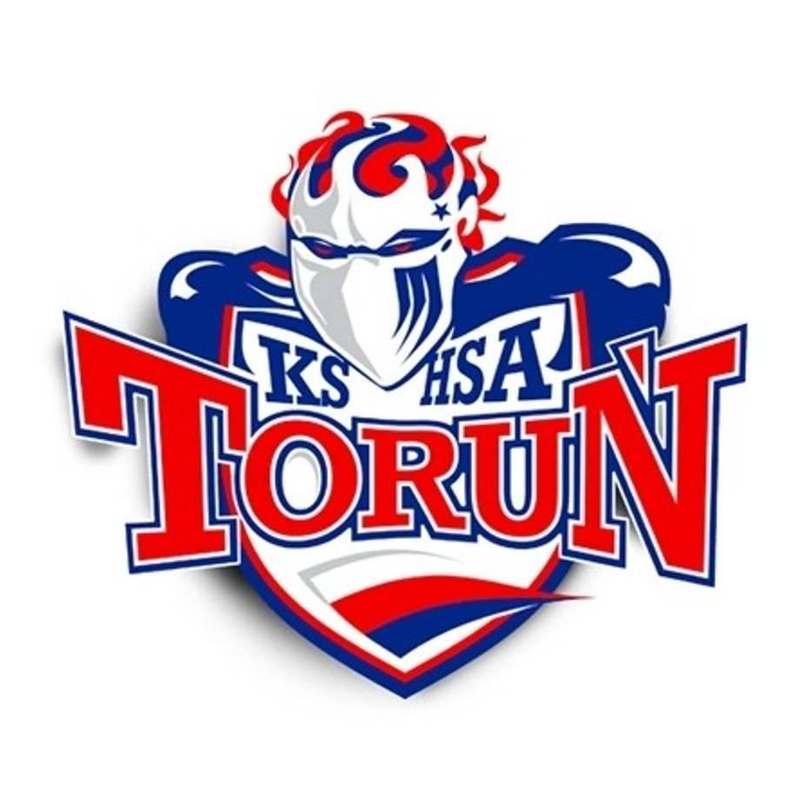
hokej na lodzie
10, 11, 23 lutego, TOR-TOR
100 biletów dla dzieci i opiekunów na każdy mecz.
Z biletu darmowego może skorzystać dziecko wraz z opiekunem oraz młodzież.
Zgłoszenia poprzez e-mail z tematem „Wielkie Kibicowanie”: kontakt@torunskihokej.pl
oraz tel. (56) 622 68 58

Halowe Mistrzostwa Polski Seniorów
lekkoatletyka

17-18 lutego, program zawodów na: www.pzla.pl
100 biletów dla dzieci i opiekunów
Z biletu darmowego może skorzystać dziecko wraz z opiekunem oraz młodzież.
Zgłoszenia poprzez e-mail z tematem „Klub Kibica”: zgloszenia@efl.bydgoszcz.pl

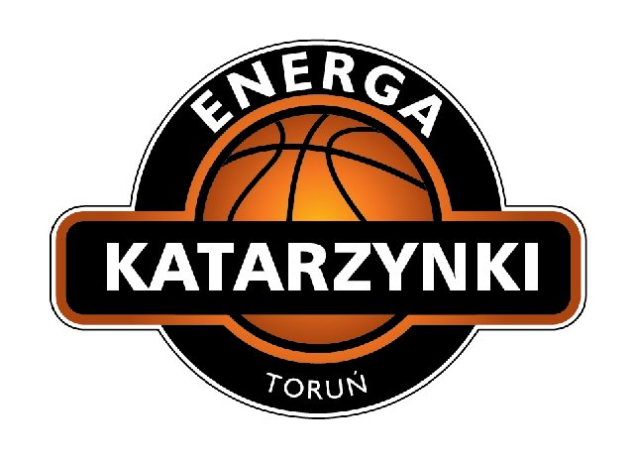
Energa Toruń – Cosinus Widzew Łódź
koszykówka kobiet
21 lutego, godz. 19:00, Hala „Spożywczak”
100 biletów dla dzieci i opiekunów
Z biletu darmowego może skorzystać dziecko wraz z opiekunem oraz młodzież.
Zgłoszenia poprzez e-mail z tematem „Wielkie Kibicowanie”: mmks-katarzynki@o2.pl


Poli Budowlani Toruń – KS Pałac Bydgoszcz
siatkówka kobiet
24 lutego, godz. 17:00 Arena Toruń
100 biletów dla dzieci i opiekunów
Z biletu darmowego może skorzystać dziecko wraz z opiekunem oraz młodzież.
Zgłoszenia poprzez e-mail z tematem „Wielkie Kibicowanie”: klub@budowlanitorun.pl


Elana Toruń – Widzew Łódź
mecz sparingowy piłki nożnej
24 lutego, godz. 14:30, Boisko ul. Przy Skarpie 4
wstęp bezpłatny


XXVII Halowe Mistrzostwa Polski w Lekkiej Atletyce Masters
lekkoatletyka
24 lutego, godz. 9.30-16.30
program zawodów na: www. pzlam.pl
wstęp bezpłatny


zaprasza…

PROPOZYCJE MOSiR

1. Lodowiska sezonowe – CKK Jordanki i Przy Skarpie 4

Czynne w godzinach: dni powszednie 10.00-21.00, soboty i niedziele 10.00-21.00.
W godz. 10.00-15.00 wstęp bezpłatny dla dzieci w wieku przedszkolnym oraz dzieci
i młodzieży szkolnej za okazaniem legitymacji.

2. Lodowisko Tor-Tor
Ślizgawki (bilety ulgowe w cenie 6 zł, wypożyczenie łyżew 8 zł)
Poniedziałek - Niedziela: 13.00-13.50, 14.15-15.05, 15.30-16.20, 16.45-17.35;
3. Mini Aquapark
Dodatkowa promocja dla dzieci i młodzieży szkolnej w dniach 12-23 lutego
(od poniedziałku do piątku) w godzinach: 10.00-15.00 bilet ulgowy – 6 zł / h.
4. Hala Sportowa „Olimpijczyk” ul. Słowackiego
W dni powszednie od 10.00 do 15.00 (zgodnie z harmonogramem klubów) otwarte treningi dla dzieci
z trenerami i zawodnikami klubów sportowych: Ring Wolny, TKG Olimpijczyk, Start Wisła, MKS Pomorzanin (dzieci pozostają pod opieką rodziców lub opiekunów przez cały czas treningu, MOSiR
nie zapewnia opieki). Istnieje również możliwość nieodpłatnego korzystania ze stołu do tenisa stołowego.
5. Orliki 2012
W dni powszednie czynne wcześniej: od 13.00 do 18.00, soboty i niedziele – zgodnie z harmonogramem.
6. Motoarena Toruń
Środy w godz. 11.00-13.00 – zwiedzanie Motoareny.
Zgłoszenia telefoniczne: 795 519 929.
PEŁNA OFERTA MIEJSKIEGO OŚRODKA SPORTU i REKREACJI NA: www.mosir.torun.pl

zaprasza …

